人人店分销功能测试情况

1. 店铺
2. 导航图标

中按照导航图标新增的链接，选择链接页面内容怎么预览，或是关联哪个位置页面，页面是怎样的？

选择链接页面的，商城模块链接相关内容是否可以增加？

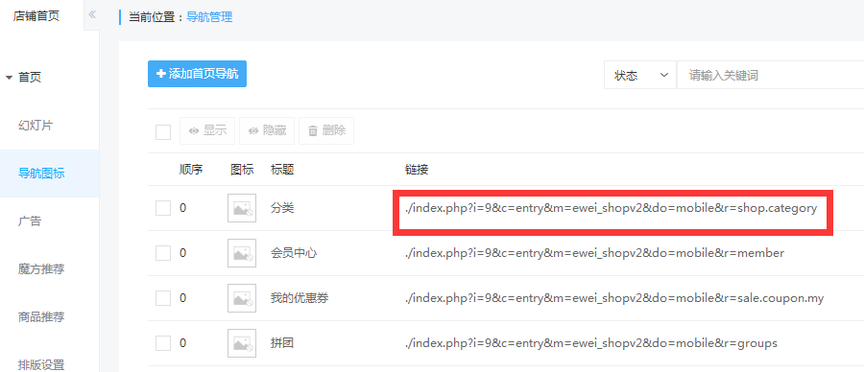

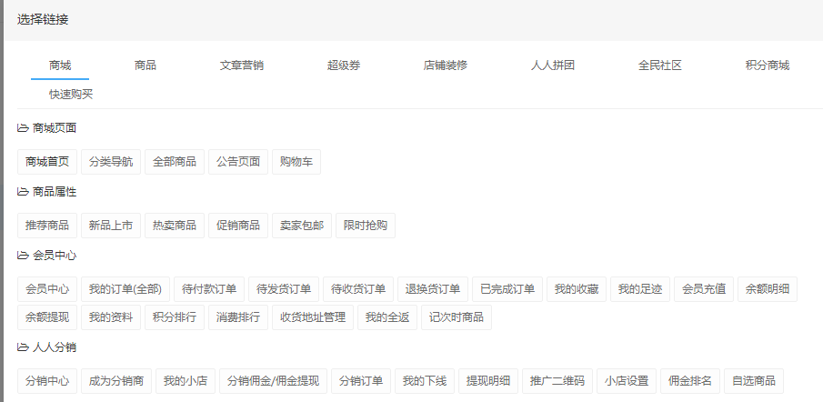

1. 排版设置（首页）

搜索栏、公告栏、秒杀栏在什么位置配置？

是否能支持个性化的配置首页，如特殊模块可否切图上传配置？

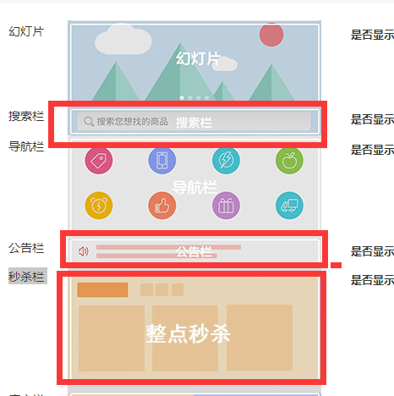

1. 店铺装修

应用页面：

A、积分商城：积分商城商品如何配置

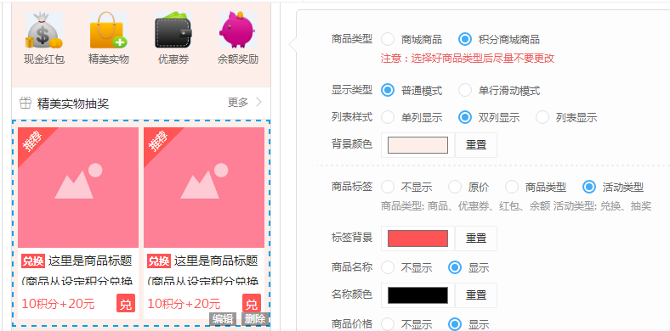

B、兑换中心

兑换中心的兑换列表如何配置，读取兑换任务数据是关联哪部分，兑换内容哪儿配置，兑换按钮是否可以调整，兑换规则哪儿配置

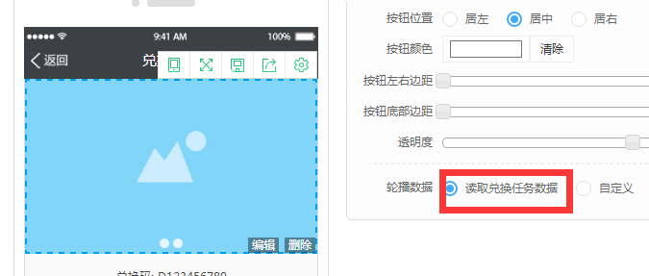

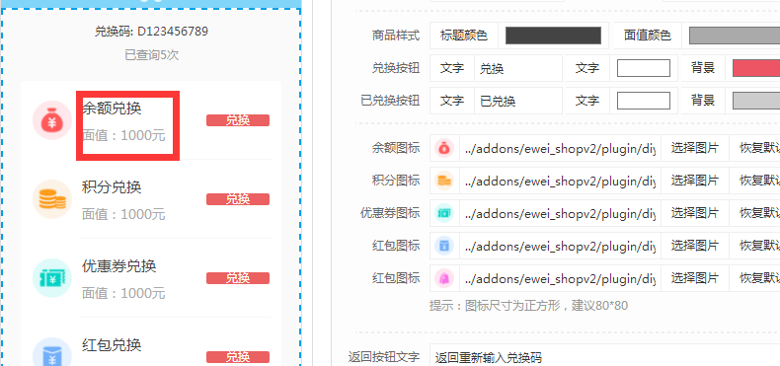

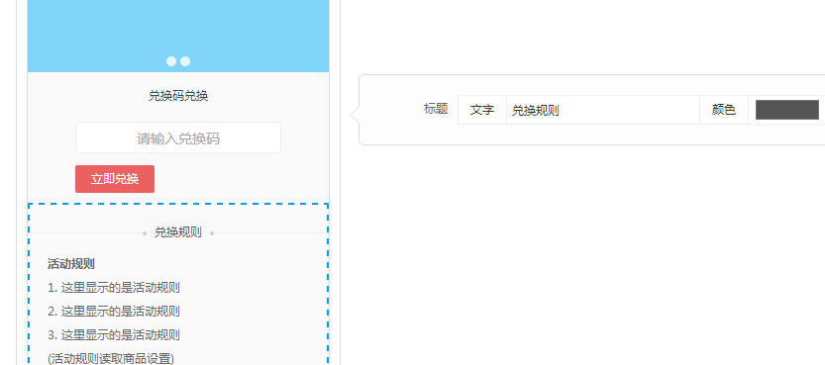

系统页面配置：

A、商品详情页：

分享链接怎么设置，如果不设置问题？

所有活动、配送区域、店铺、套餐等带箭头，可点击的位置链接怎么设置？

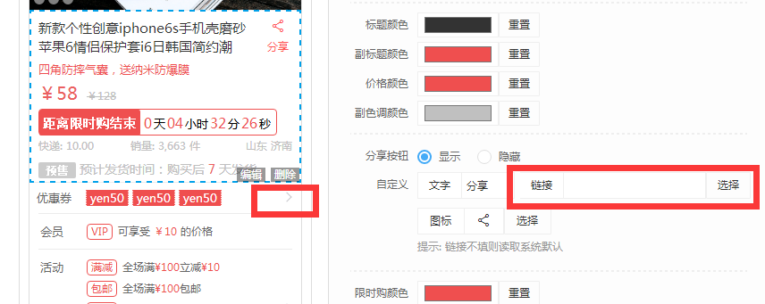

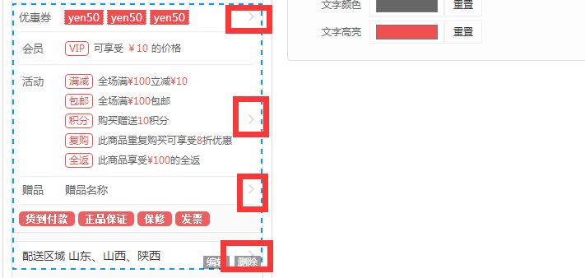

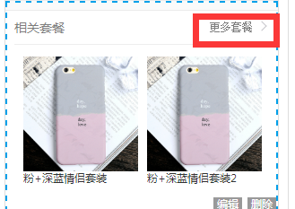

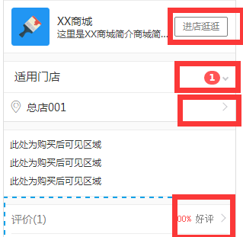

B、会员中心

消息体醒：关联链接是否商城公告？

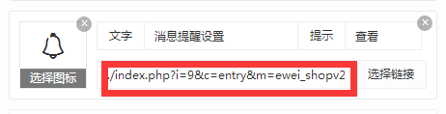

1. 商品